

Gerenciamento do Tempo

Joyce Gomes Silveira de Morais



Controlar o Cronograma

O Que é...

Controlar o cronograma é o processo de monitoramento do andamento do projeto para atualização do seu progresso e gerenciamento das mudanças feitas na linha de base do cronograma.
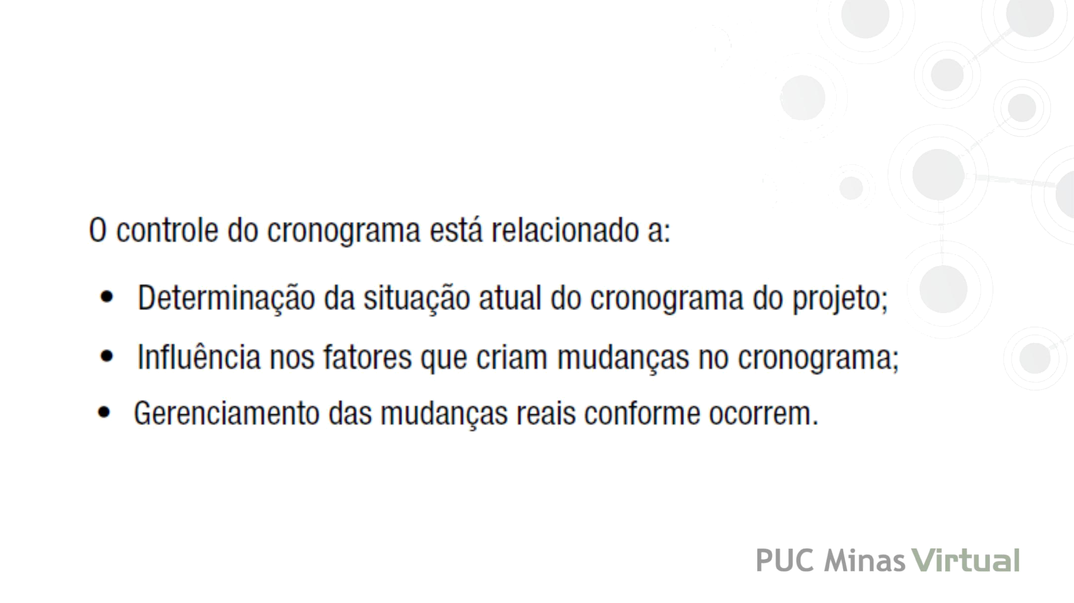
Controlar o cronograma
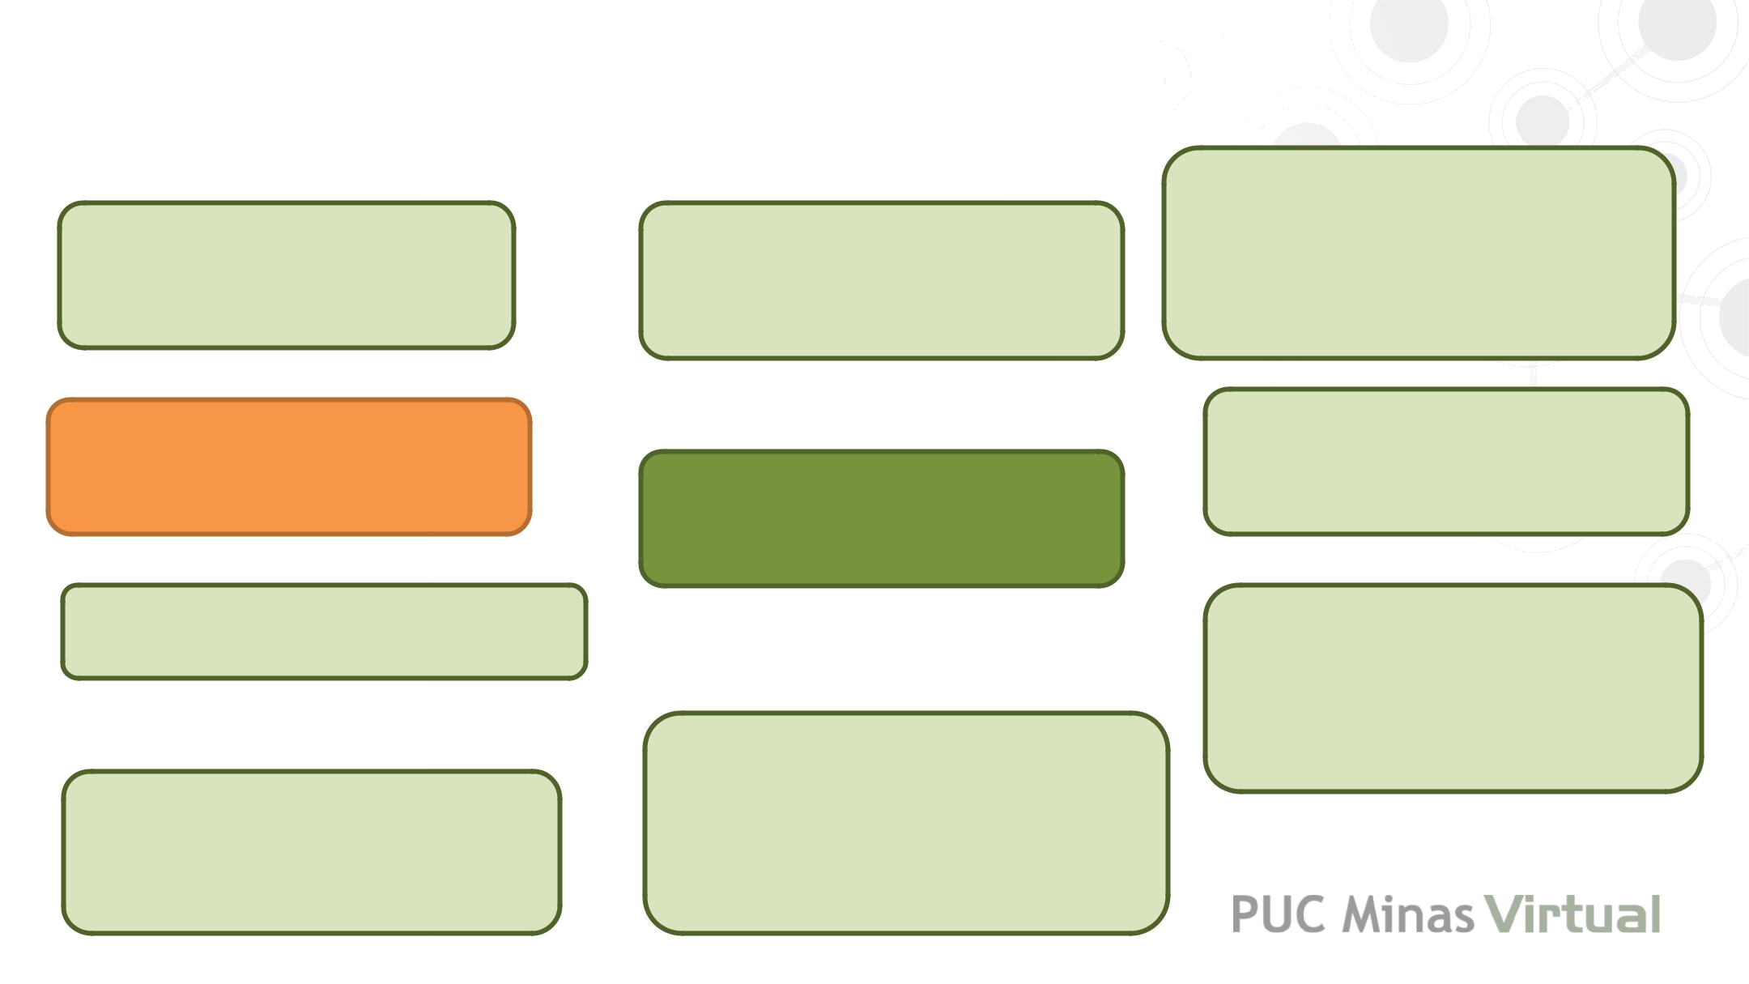
O que está envolvido?

Baseline do
Cronograma

Mudanças
Aprovadas

Ações Corretivas

Atualizações no
Baseline

Relatórios de
Performance

Controlar o
Cronograma

Mudanças e

atualizações em
outros planos

Análise e

relatórios de

Progresso Análise das
Variações

softwares de Gerencia de Projetos

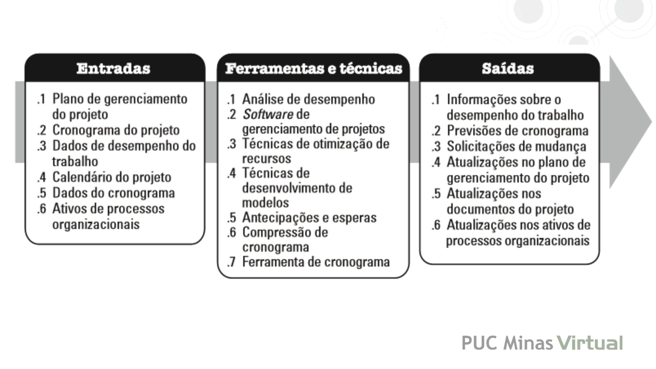

PMBOK, 5a Ed. P.185

1º Passo: Estabelecer Referências

Para medir o desempenho, primeiro deve-se estabelecer referências de comparação através da criação da Linha de Base/Baseline.


Monitorando o Desempenho

Recebimento de informações relevantes suficientes e precisas acerca do status do projeto, originárias de muitas fontes:

- Relatórios periódicos com progresso físico,

- Reuniões de avaliação e revisão.

– Observar o progresso até a data.

– Questionar se alguma ação deve ser implementada

– Avaliar se a equipe e a organização respondem a tempo às necessidades do projeto.
Ferramentas: Análise de Desempenho

A análise de desempenho da performance do prazo realizada através de técnicas de:

VALOR AGREGADO

Valor agregado – Benefícios

- Dados confiáveis obtidos por sistema de controle simples.

- Integração de escopo, prazo, custos e trabalho.

- Não demanda um sistema específico para controle de custos e prazos.

- Permite levantar tendências por meio de indicadores de desempenho.

- Presente na maioria dos programas de GP.
Análises de Desempenho

ANÁLISE DA VARIAÇÃO ANALISE DE PERFORMANCE

SV= EV - PV SPI= EV / PV

CV= EV - AC CPI=EV - AC
Análise da Variação do Prazo

Em inglês: SV= EV – PV

(Schedule variance = Earned Value – Planned Value)

Em Português: VPR= VA – VP

(Variação do Prazo = Valor Agregado – Valor Planejado)
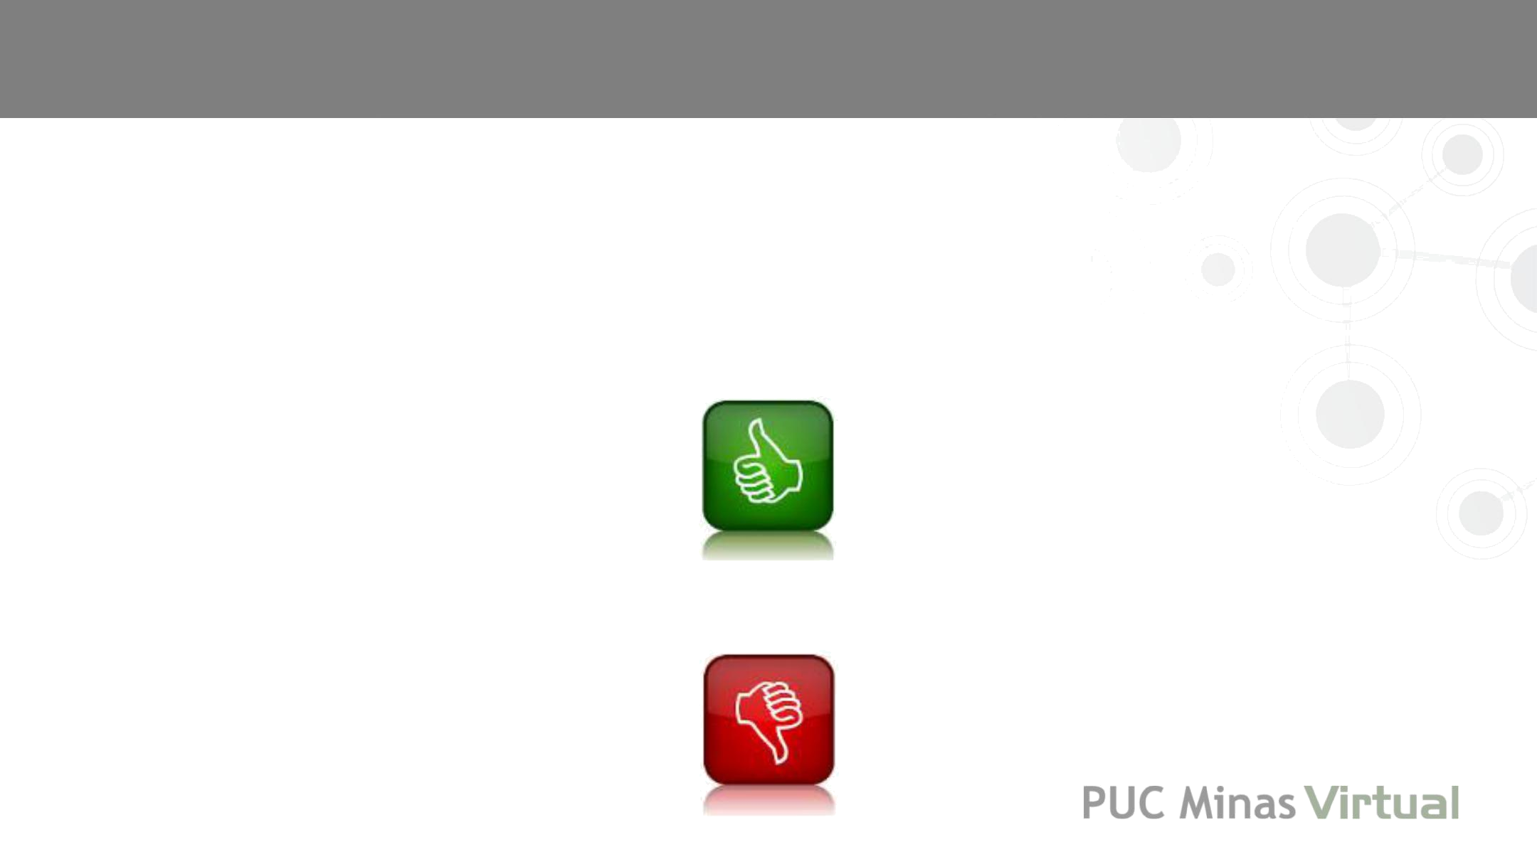
Análise da Variação do Prazo

Interpretação dos resultados:

- Resultado = 0 (Não houve variação)

- Resultado = positivo (Cronograma adiantado)

- Resultado = negativo (Cronograma atrasado)
Indicador de Desempenho do Prazo

INDICADOR DE PERFORMANCE

Em inglês: SPI= EV / PV

(Schedule Performance Index = Earned Value / Planned Value)

Em Português: IDP= VA / VP

(Índice de Desempenho do Prazo = Valor Agregado / Valor Planejado)

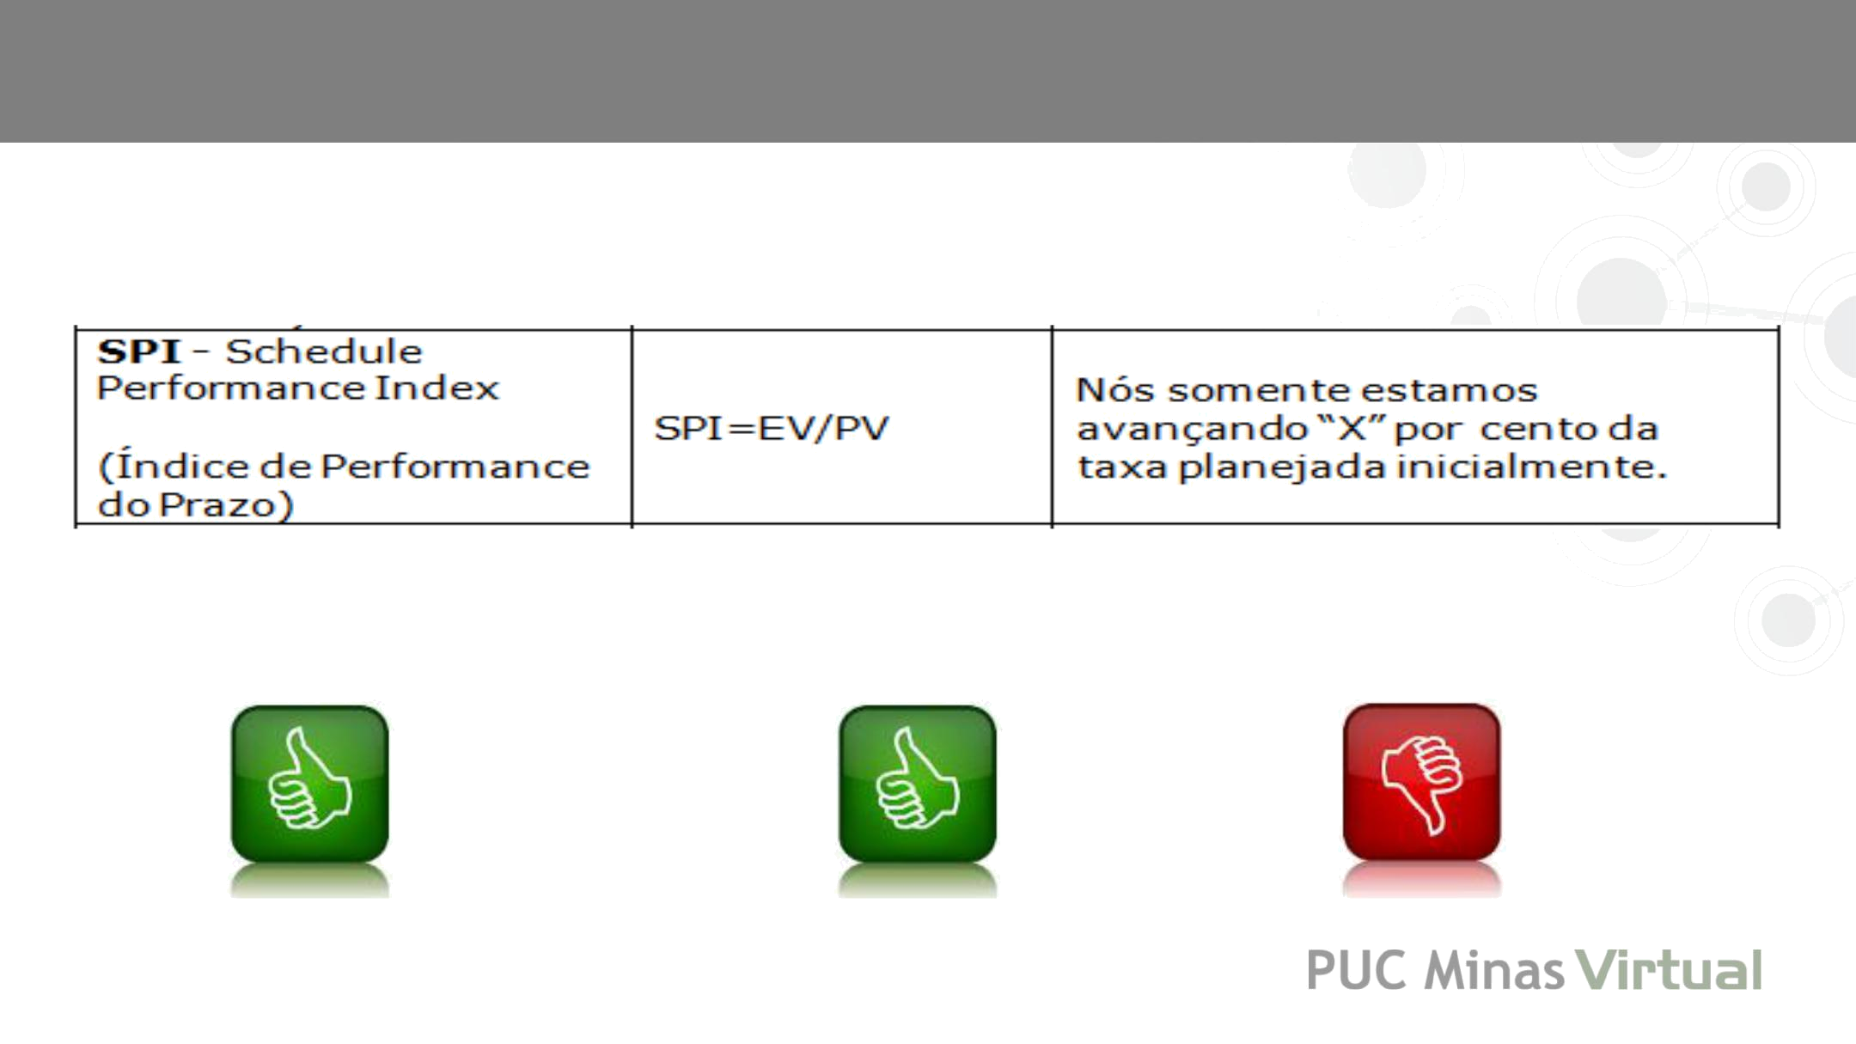
Análise de Desempenho do Prazo

- Interpretação dos resultados:

>1 1 <1
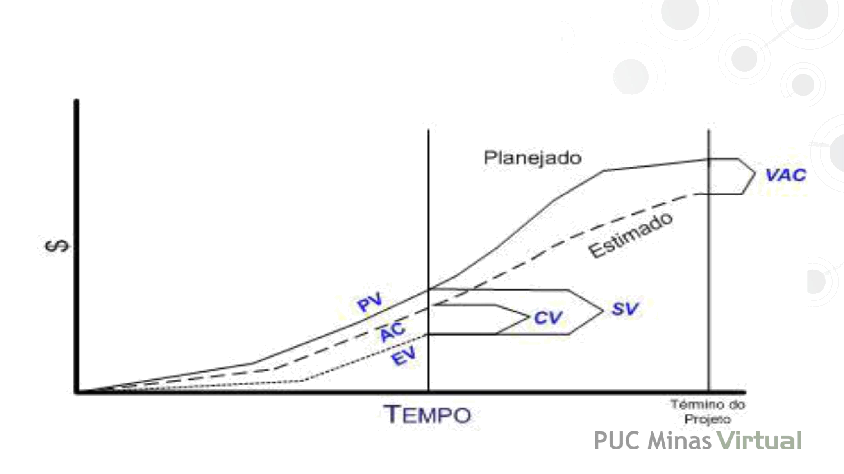
Análise Gráfica
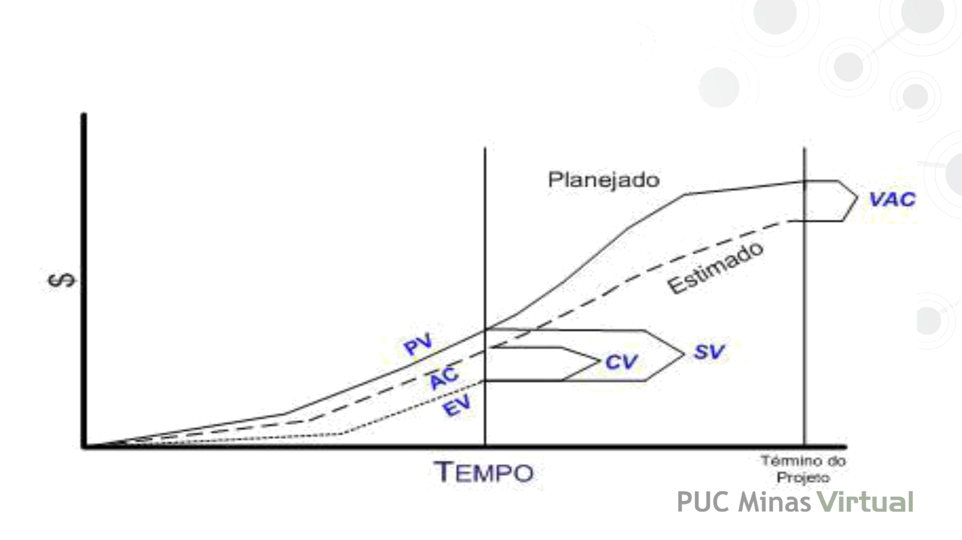
Análise Gráfica

Analise sempre a posição do

EV em relação ao PV e AC no

gráfico.

Neste exemplo, A curva do EV

está abaixo da curva do PV.

Logo , o projeto está atrasado,

pois o resultado desta conta

será negativo. SV=EV-PV.
Exemplo

O SPI de um projeto está 0,83.

Então:

O projeto está atrasado em 17% do prazo previsto inicialmente.
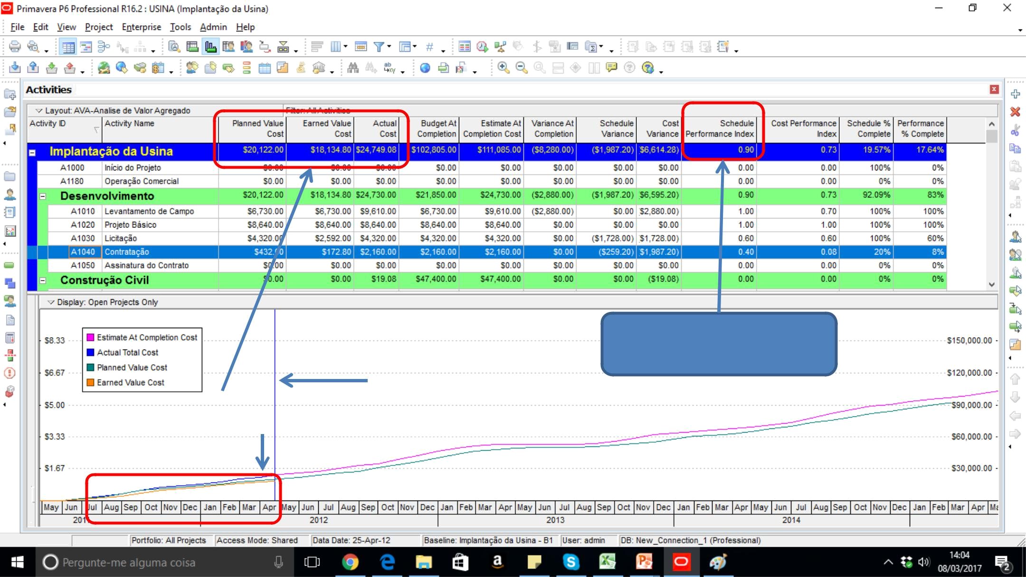

Data de | SPI:0,90 : o projeto está com
Data de | 10% de atraso.
atualização | 10% de atraso.
Analise sempre a posição do
EV em relação ao PV e AC em
valores ou gráfico.

Análise da Variação do Custo

Em inglês: CV= EV – AV

(Cost variance = Earned Value – Actual Cost)

Em Português: VC= VA – CR

(Variação do Custo = Valor Agregado – Custo Realizado)
Análise da Variação do Custo

Interpretação dos resultados

- Resultado = 0 (Não houve variação)

- Resultado = positivo (Estamos deixando de gastar X)

- Resultado = negativo (Estamos gastando acima do previsto)
Índice de Desempenho do Custo

INDICADOR DE PERFORMANCE DE CUSTO

Em inglês: CPI= EV / PV

(Cost Performance Index = Earned Value / Planned Value)

Em Português: IDP= VA / VP

(Índice de Desempenho do Custo = Valor Agregado / Valor Custo Realizado)
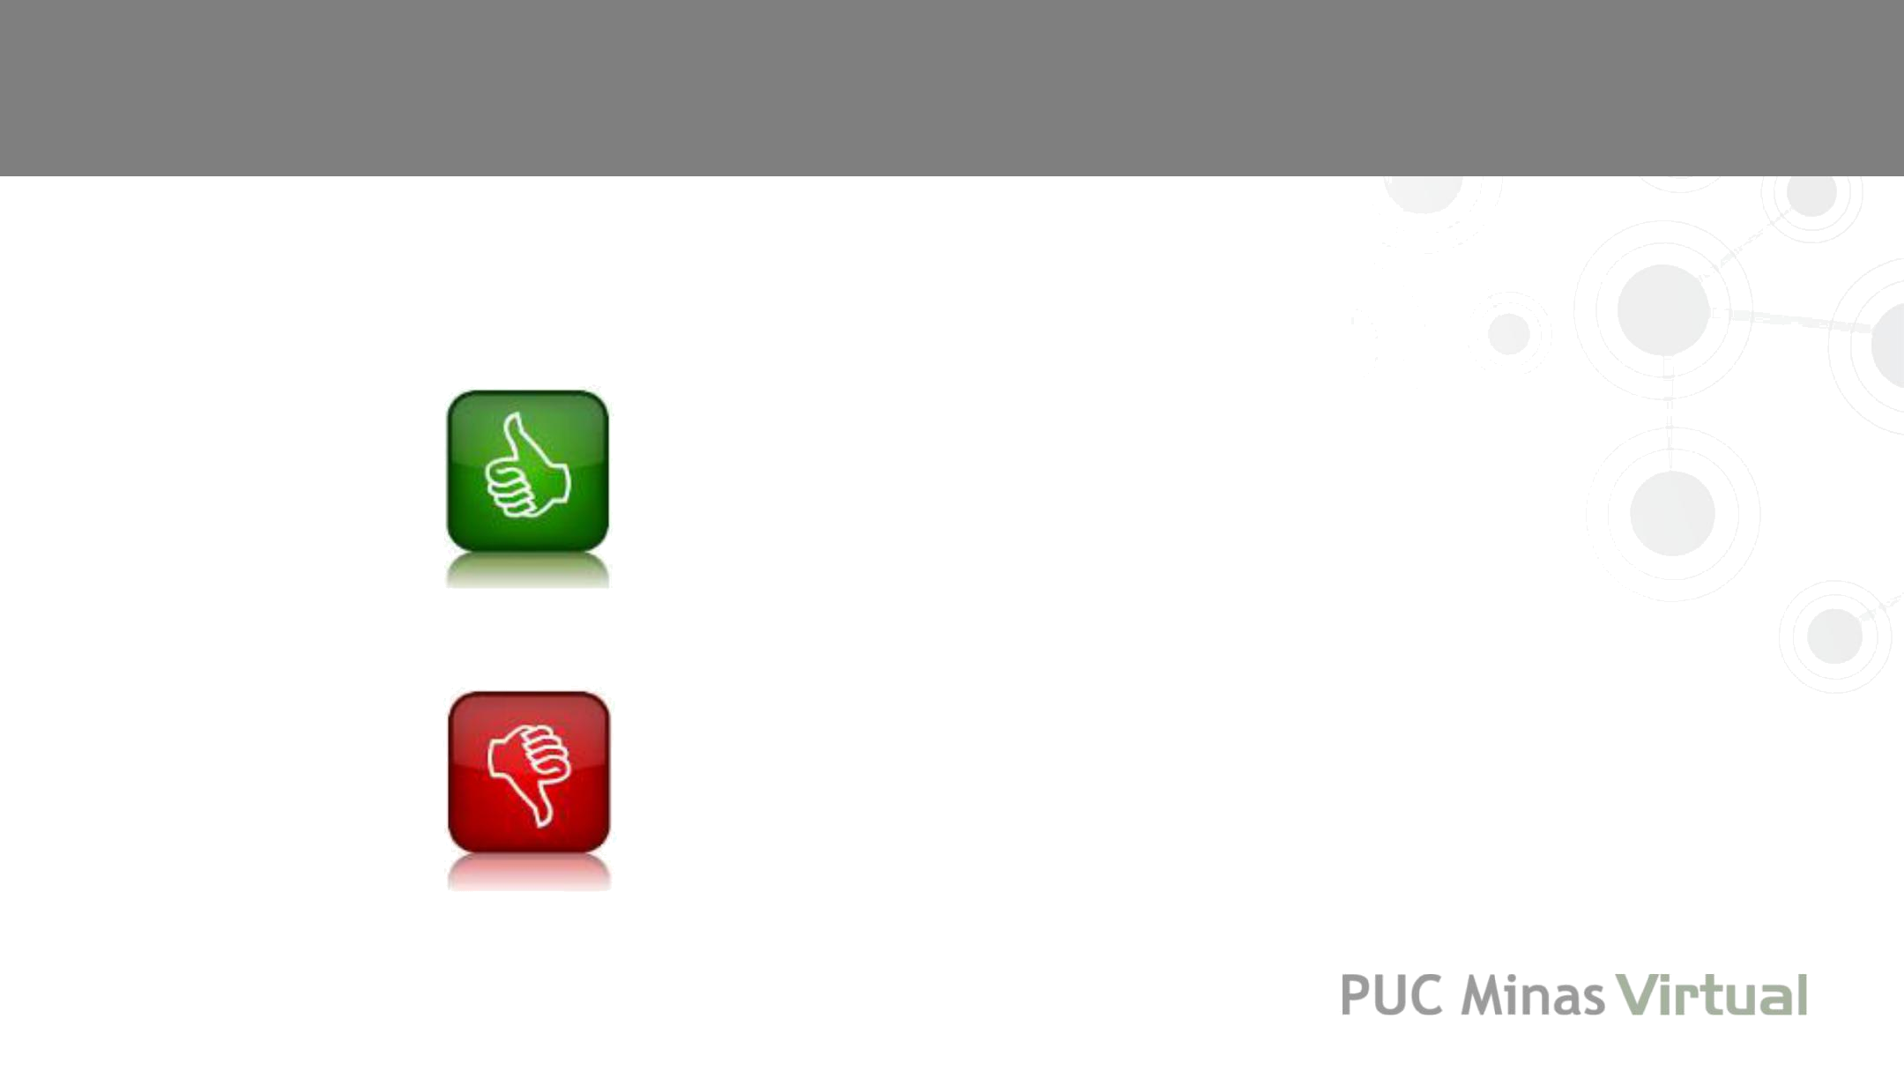
Índice de Desempenho do Custo

Interpretação dos resultados

CPI >= 1

CPI < 1
Ferramentas: Software de G. Projetos

Vantagens: Os softwares já possuem colunas prontas (calculadas) com os resultados de Valor agregado e análises de variação em relação a linha de base.

Facilidade no rastreamento das informações.

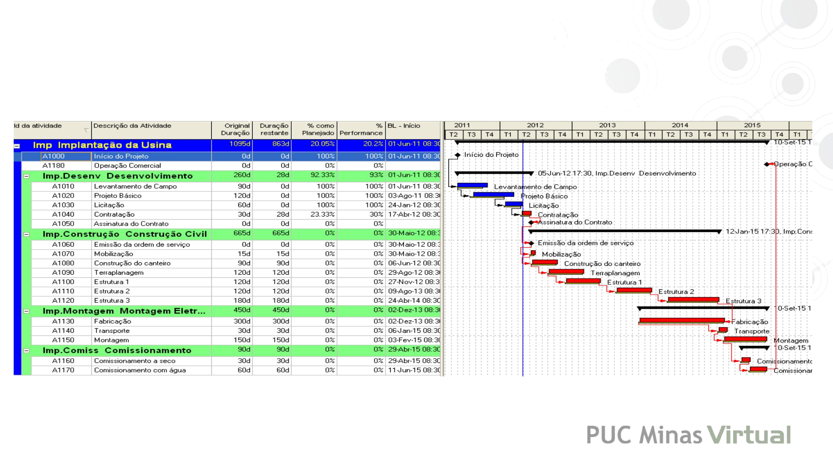
Ferramentas: Software de G. Projetos
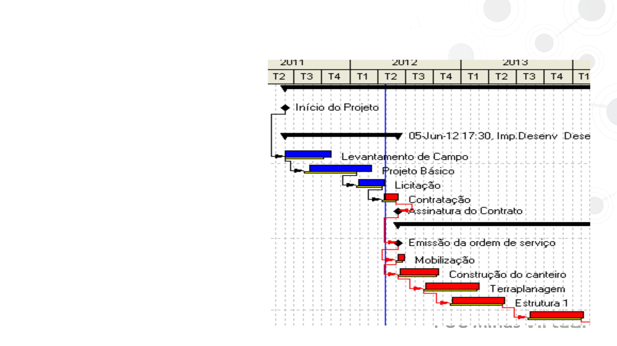
Ferramentas: Software de G. Projetos

Análise do desempenho no Gráfico de Gantt.
Outras ferramentas já comentadas

As técnicas abaixo já foram comentadas na aula anterior, de Desenvolvimento do Cronograma, porém, durante a fase de execução e controle, se houver necessidade, poderão ser aplicadas novamente.

- Nivelamento de Recursos

- Análise de Cenário “E-Se?”

- Ajustes de Antecipações e Esperas.

- Compressão de Cronograma.

- Ferramenta para desenvolvimento do cronograma
Saídas: Solicitações de Mudança

- A correção do fluxo de um projeto pode fazer uso de muitas estratégias diferentes para trazer de volta o cronograma do realizado para o previsto. Que podem ser corretivas ou preventivas:

– Replanejamento e Reprogramação.

– Realocação de fundos

– Realocação e redistribuição de recursos

– Análise “E-se” ( What if)

– Designação de novo responsável

– Redução das durações com base nos custos diretos de aceleração.
Saídas: Atualizações do plano de GP

- Atualização da Linha de Base do cronograma,

- Plano de Gerenciamento do Cronograma,

- Linha de Base dos custos.

Saídas: Atualizações dos documentos

- Atualização dos documentos mediante as possíveis alterações.

